Малиновский Родион Яковлевич (1898-1967)
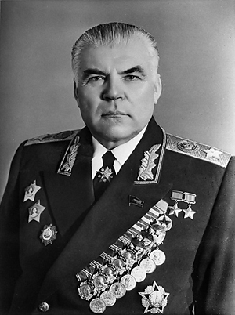
Родился в городе Одесса (Украина).
В марте 1941 года был назначен командиром 48-го стрелкового корпуса - войну встретил на границе по реке Прут. В августе 1941 г. стал командующим 6-й армией. В декабре 1941 г. он вступил в должность командующего Южным фронтом. С августа по октябрь 1942 г. Малиновский командовал 66-й армией, сражавшейся севернее Сталинграда.
Войска под его командованием участвовали в освобождении Ростова и Донбасса (1943 г.), Левобережной и Правобережной Украины. Одной из самых крупных операций, подготовленной и проведенной Р.Я. Малиновским в годы Великой Отечественной войны, стала Запорожская. Весной 1944 г. фронт Малиновского успешно провел наступление в Северном Причерноморье, Березнеговато-Снигиревскую и Одесскую операции (10.04.1944 г. освобождена Одесса). В том же году Ясско-Кишиневская операция. В октябре 1944 г. – феврале 1945 г. Будапештская операция.
За Ясско-Кишиневскую операцию он в 1944 году получил звание Маршала Советского Союза. За победу в советско-японской войне 1945 года Маршал Малиновский был удостоен звания Героя Советского Союза и награжден высшим советским военным орденом "Победа". Дважды Герой Советского Союза. Имеет награды: 5 орденов Ленина, 3 ордена Красного Знамени, 2 ордена Суворова 1-й степени, Орден Кутузова 1-й степени, медали СССР, иностранные награды.

